**گزارش پروژه اول**

سروش سعادت(1401012268089)  
نیما اصفهانی()

برای طراحی دنباله ای به شکل شمارش اعداد زیر نیاز به نوشتن جدول حالت و جدول تحریک داریم

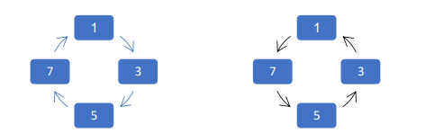

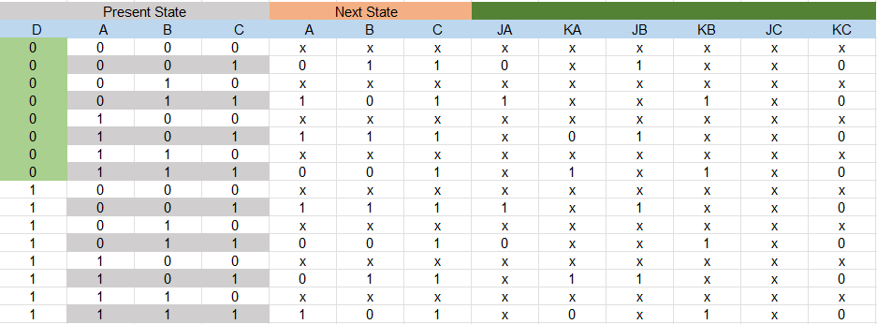

بیت D را برای تعیین کردن جهت چرخش شمارنده به جدول اضافه کرده ایم

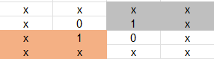 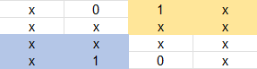

|  |  |
| --- | --- |
| KA: DB' + D'B | ـJA: DB' + D'B |

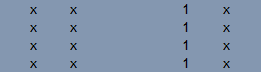 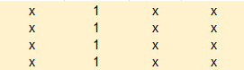

|  |  |
| --- | --- |
| KB: 1 | JB: 1 |

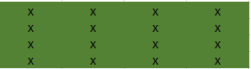 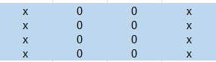

|  |  |
| --- | --- |
| JC: 1 | KC: C' |

ورودی Reset را نیز باید به مدار اضافه کنیم:

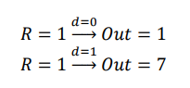  
 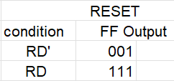

در صفحه بعد مدار کامل قابل مشاهده است

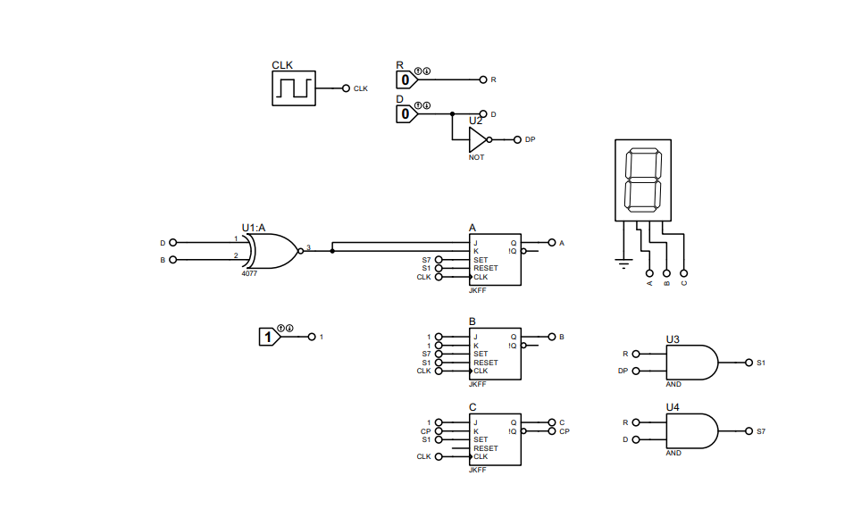

بهار 1403